Itinerario Turistico 2 www.visitacquiterme.it

Acqui Terme - Melazzo - Castelletto d'Erro - Montechiaro Alto- Pareto - Spigno M.to – Merana- Montechiaro Piana - Denice - Ponti - Bistagno –Terzo ( 60km circa a/r)

L'itinerario si svolge sui crinali lungo la valle Bormida e la valle dell’Erro costellata di torri medievali, testimonianze dell'epoca feudale in un paesaggio boscoso e a falde erose di tufi dette calanchi.
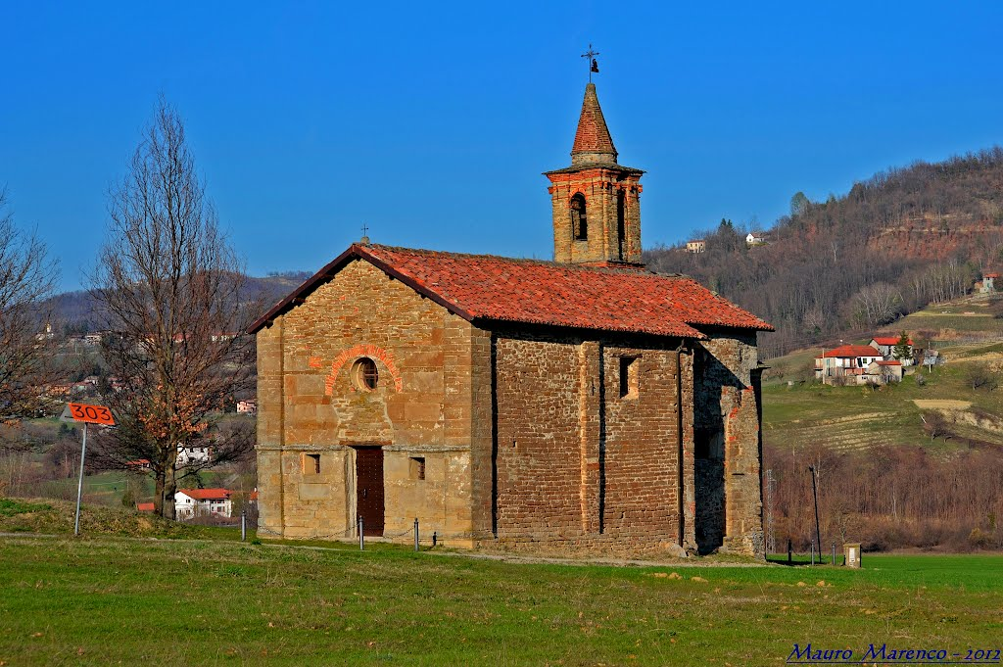
Dalla zona Bagni di Acqui al di là del fiume Bormida si prende la SS. 334 direzione Sassello e dopo 5km si raggiunge Melazzo. Continuando diritto per ancora qualche km si gira a destra in località Giardino (seguire indicazioni per Arzello e Castelletto d’Erro) e si attraversa il torrente Erro. Al crocevia si gira a sinistra per ARZELLO, frazione del Comune di Melazzo, circondati da un bel paesaggio rurale, che conserva in campagna in località Gaini la chiesa romanica di San Secondo. L'elemento qualificante della chiesa è senza dubbio la bellissima abside semicircolare in conci di pietra locale tagliati in modo accurato su cui si aprono tre monofore. All'interno, costituito da un'unica navata, sono visibili ai fianchi dell'altar maggiore quattro semicolonne con capitelli cubici che separavano il presbiterio dalle cappelle.
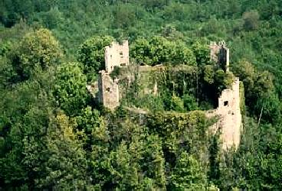
Da Arzello, si ritorna sulla strada principale e si prosegue per Castelletto d'Erro dove sul colle a destra è situato il quattrocentesco castello di Montecrescente detto popolarmente « Tinazza » per la sua forma poligonale, oggi purtroppo in stato di abbandono. Si giunge dopo vari tornanti con bei panorami sulla Valle Bormida e sulle colline del Monferrato al borgo di CASTELLETTO D'ERRO (altezza s.l.m. 544 mt.) con un panorama eccezionale, accompagnato dai profumi delle erbe officinali, dai campi di lavanda e dalle fragranze di pesche e fragole, tesori gastronomiche di queste valli. Il paese è dominato dalla torre di vedetta ben conservata, decorata alla sommità da archetti pensili (sec. XIII), con attorno i resti del castello e una piccola torre tonda delle mura. La parrocchiale dell’Annunziata custodisce al suo interno preziosi dipinti di Pietro Ivaldi detto “il Muto”, mentre la chiesetta di Sant’Onorato è la più antica del paese, in semplici forme con abside rettangolare. Festa patronale di S. Anna la 3° domenica di luglio con fiera.
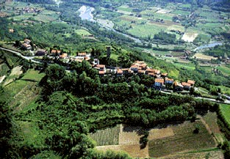
L’itinerario continua con un bel panorama sulla valle dell’Erro per arrivare a MONTECHIARO ALTO (altezza s.l.m. 570 mt.) suggestivo paese arroccato attorno alla collina su cui esisteva un castello distrutto nel 1646 di cui rimangono pochi ruderi sul crinale che separa la valle Bormida di Spigno dalla valle Erro. Conserva una bella chiesa parrocchiale tardo-rinascimentale, con all'interno un rustico pulpito ligneo della stessa epoca e una bella acquasantiera. Il borgo conserva alcune case di aspetto medievale, e l’oratorio di Santa Caterina adibita a piccolo museo contadino. Patrono S. Giorgio (24 aprile). Tradizionale è la festa della « anciuada del Castlan » la prima domenica di maggio, che richiama lo storico commercio delle acciughe salate. La specialità gastronomica è costituita dalla formaggetta, tipica robiola dell'alto Monferrato e delle Langhe.
Si continua prendendo la strada per Montechiaro Piana e a 1 km circa si devia a sinistra per TURPINO, una frazione di Spigno, tra un affascinante paesaggio di calanchi marnosi, di pinete, castagni selvatici, pascoli e ginestre.
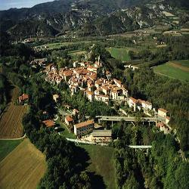
Continuando sulla strada verso Spigno, si prende una deviazione a sinistra per PARETO (altezza s.l.m. 476 mt.) posto ai confini della Liguria tra i boschi dell'Appennino. Il paese si addensa attorno all'antico corpo del castello degli Spinola (sec. XIV), con a fianco la bella chiesa parrocchiale del '600 con la mossa facciata in barocco ligure e vari altri fabbricati medievali con loggette e sottopassaggi. Patrono S. Pietro (29 giugno). Rinomati sono i funghi dei boschi circostanti, e interessanti sono le frazioni di Roboaro e Miogliola in piena valle Erro; tutta la zona è rinomata anche per le erbe aromatiche. Si giunge a SPIGNO MONFERRATO (altezza s.l.m. 258 mt.) caratteristico paese ad impianto medievale situato in una conca tra colline marnose alla confluenza tra il torrente Valla e la Bormida di Spigno. Di origine romana, fu feudo dei Del Carretto e in seguito (1578) degli Asinari. Nella parte alta del paese è la parrocchiale settecentesca di S. Ambrogio, con a fianco i ruderi del castello. Patrono S. Ambrogio (7 dicembre). Appena fuori dal paese oltre il fiume Bormida, si trova il ponte duecentesco di S. Rocco, intatto nelle sue forme originali, a schiena d’asino, che collegava l’abbazia all’antica via Aemilia Scauri che attraversava il paese. Lo scenario suggestivo è stato lo sfondo di famose scene del film “il Diavolo al Pontelungo”. L’antica Abbazia di S. Quintino di periodo ottoniano, si trova incorporata in una casa colonica, e conserva la facciata e il campaniletto a vela alla sommità. Nella attuale cappella ricavata all'interno, lapidi e frammenti di epoca romana sono stati rinvenuti nel territorio circostante, mentre nel sottotetto in corrispondenza della parete d'ingresso si trovavano affreschi databili al sec. XI. L’itinerario prosegue lungo la SS 30 direzione Savona seguendo la valle Bormida in paesaggio mosso e brullo che ha già i caratteri delle Langhe.
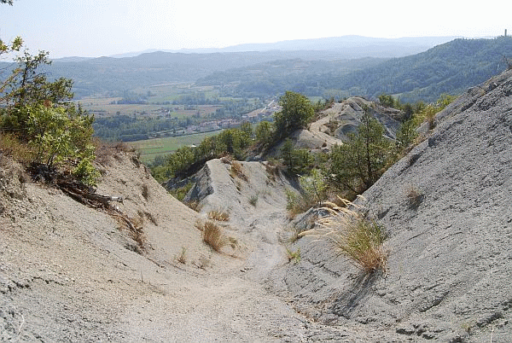
Si giunge a MERANA, situato agli estremi confini dell’Alto Monferrato, caratterizzato da rapidi pendii collinari boscosi e da formazioni di calanchi marnosi dilavati che si sfagliano facendo riaffiorare quantità di fossili; da visitare la trecentesca torre di San Fermo. La zona è rinomata per i campi di lavanda presso l’agriturismo Verdita, in località Caiti. Si ritorna verso Acqui seguendo di nuovo la SS. 30 direzione Alessandria / Acqui e si arriva a MONTECHIARO PIANA frazione del Comune di Montechiaro. Nella chiesa è conservato il fonte battesimale ad immersione, vasca in pietra monolitica, appartenente alla pieve romanica campestre di cui rimangono i ruderi nei pressi della chiesa attuale. Si devia per DENICE (altezza s.l.m. 387mt.), uno dei borghi medievali meglio conservati dell’Alto Monferrato, con nucleo disposto a semicerchio con caratteristiche case a porticati, attorno ad una alta torre decorata da triplice fila di archetti aggettanti, in origine collegata al castello (ora distrutto) dei Marchesi Del Carretto. Patrono S. Lorenzo (10 agosto) con festa la prima domenica di agosto.
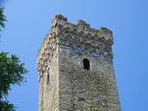
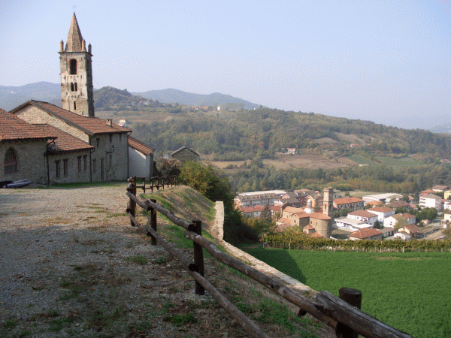
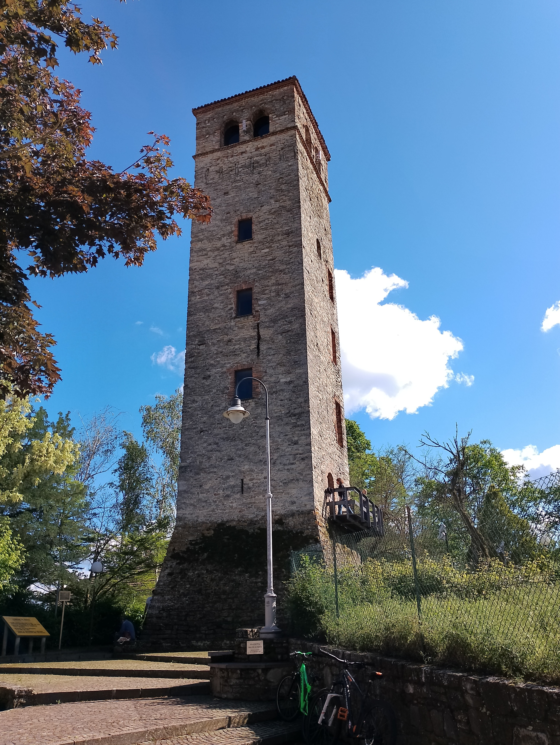
Tornando sulla SS. 30 si arriva a PONTI (altezza s.l.m. 186 mt.), stazione romana sulla via Aemilia, testimoniata da un’antica pietra miliare stradale dedicato ad Antonino Pio conservato nell'atrio del municipio. Il borgo è ai piedi di un colle su cui sono i ruderi del Castello dei Del Carretto, (XIII-XIV sec) e di una chiesetta (ex parrocchiale dell'Assunta) che congloba un bel campanile romanico. Patrono S. Sebastiano (20 gennaio). In aprile si tiene la sagra <<del polentone», tipica manifestazione folkloristico-gastronomica con distribuzione di polenta, frittata e merluzzo, iniziata da oltre tre secoli dalla famiglia Del Carretto. Si prosegue per BISTAGNO caratteristico paese (altezza s.l.m. 180 mt. ) dalla pianta triangolare, costruito nell'attuale forma dal Vescovo di Acqui nel 1253, situato alla confluenza della Bormida di Spigno con quella di Millesimo, e patria dello scultore Giulio Monteverde (1837-1917) e dello statista Giuseppe Saracco (1821-1907). Conserva del castello scomparso la torre triangolare conglobata in una casa che richiama forme medievali. La parrocchiale barocca di S. Giovanni Battista con protiro in facciata su colonne è fiancheggiata da un campanile romanico-gotico cuspidato, che conserva nell'interno un gruppo marmoreo di G. Monteverde della Madonna con bambino. Da visitare la Gipsoteca del Monteverde che raccoglie preziose opere in gesso. Patrono S. Giovanni Battista (24 giugno); tipica la festa del Carnevale della Valle Bormida.
Si continua in un bel paesaggio aperto varcando due volte la Bormida e si prende a sinistra la strada in salita per TERZO (altezza s.l.m. mt. 222) paese situato su una grande terrazza rocciosa panoramica, che domina la confluenza del torrente Erro nella Bormida. Il suo nome deriva dalla distanza di tre miglia sulla via romana da Acqui. Dell'epoca medievale conserva l'alta torre quadrata (visitabile durante Castelli Aperti), da dove parte la nuova passeggiata panoramica “sulle rocche”, mentre la parrocchiale di S. Maurizio è una costruzione barocca del 700. Il Patrono è S. Maurizio. Si ritorna ad Acqui T. per viale Savona dove ai margini della strada è la chiesa campestre della Madonnalta con un caratteristico porticato d'accesso costruito verso la seconda metà del sec. XVII sotto il vescovo Gozzano e da qui si ritorna verso il centro città.

